Multiple choice
Jede Frage ist zwei Punkte wert. Jede Frage kann nur eine korrekte Antwort enthalten.

1
Wer ist der „Verantwortliche“ laut DSGVO?
- Die natürliche oder juristische Person, die allein oder gemeinsam mit anderen über die Zwecke und Mittel der Verarbeitung von personenbezogenen Daten entscheidet
- Die betroffene Person
- Der Datenschutzbeauftragte

2
Welches der folgenden Prinzipien ist laut Artikel 5 der DSGVO grundlegend „Grundsätze für die Verarbeitung personenbezogener Daten“?
- Unbegrenzte Speicherung von Daten
- Datenminimierung
- Verarbeitung von Daten nur zu öffentlichen Zwecken

3
Welche der folgenden Maßnahmen wird im DSGVO ausdrücklich zur Gewährleistung der Sicherheit personenbezogener Daten genannt?
- Pseudonymisierung und Verschlüsselung personenbezogener Daten
- Veröffentlichung der Daten in geschützten Intranets
- Aufbewahrung von Daten in Papierform und in einem verschlossenen Schrank

4
Was muss der Auftragsverarbeiter tun, wenn ihm eine Verletzung des Schutzes personenbezogener Daten bekannt wird?
- Die betroffene Person direkt informieren
- Den Verantwortlichen unverzüglich informieren
- Nichts unternehmen

5
Wer darf gegenüber den Medien Erklärungen zum Sanitätsbetrieb abgeben?
- Nur wer zuvor von der Direktion oder der Abteilung Kommunikation autorisiert wurde
- Jede Person, sofern dies in persönlicher Eigenschaft und im Einklang mit dem Aufgabenbereich der eigenen Dienststelle geschieht
- Nur die Amts- oder Abteilungsdirektoren

6
Was gewährleistet die Dokumentation des Verfahrensgangs und der Entscheidungsprozesse?
- Nachverfolgbarkeit und Replizierbarkeit der Verwaltungsakte
- Die Verkürzung der Arbeitszeiten
- Die Geheimhaltung der Akten und der Ausschluss von Verantwortung

7
Welche Rolle hat der Verwaltungsdirektor?
- Die administrative Organisation leiten und den Generaldirektor unterstützen
- Die Gesundheitsdienste auf Verwaltungsebene leiten
- Den Betrieb rechtlich vertreten

8
Was ist eines der Ziele des implementierten Business-Intelligence-Modells des Vormerkzentrums?
- Die Anzahl der Vormerkungen durch Übereinstimmungsanalysen verringern
- Analyse der Wartezeiten
- Die Produktivität der Ärzte durch Überprüfung der Stempelzeiten erhöhen

9
Welcher Index misst die erste angebotene Verfügbarkeit innerhalb der Garantiezeit?
- Angebotsindex
- Ministerieller Index
- Durchschnittliche Wartezeit

10
Welche Prioritätsklasse kennzeichnet eine prioritäre Leistung?
- P
- U
- B

11
Wenn ich in einer Stichprobe die Anzahl der Beobachtungen verdopple:
- Das Konfidenzintervall wird breiter
- Das Konfidenzintervall wird enger.
- Das Intervall bleibt unverändert

12
Das arithmetische Mittel ist besonders empfindlich gegenüber:
- Der Stichprobengröße
- Ausreißern
- Nullwerten

13
Welcher Diagrammtyp eignet sich am besten, um die Anteile der Kategorien einer qualitativen Variablen zu vergleichen?
  - Boxplot
  - Kreisdiagramm
  - Streudiagramm

14
In einer öffentlichen Mitteilung ist die Aussage „Die Daten beweisen es mit Sicherheit“:
- Im Rahmen der Öffentlichkeitsarbeit akzeptabel
- Nur dann angemessen, wenn der p-Wert < 0,05 ist
- Unangebracht, da die Statistik mit Wahrscheinlichkeiten und Unsicherheiten arbeitet

15
In einer Tabellenkalkulation liegt eine Tabelle mit Ausgaben nach Kategorien vor (Lebensmittel, Transport, Freizeit). Welches Werkzeug ermöglicht eine zusammenfassende und interaktive Darstellung der Daten?
- Pivot-Tabelle
- Funktion SUMME.SPEZIELL()
- Funktion Tabelle

Fragen
Jede Frage ist vier Punkte wert. Die Bewertung erfolgt nach den Kriterien Richtigkeit, Vollständigkeit, Konzentration auf das Wesentliche und der Fähigkeit, die Antwort logisch und klar zu strukturieren.

16
Im Jahr 2022 betrug die Einwohnerzahl einer Gemeinde 10.000; im Jahr 2023 stieg sie auf 10.800.
Berechnen Sie die prozentuale Veränderung.
Im Jahr 2022 machten Kinder 10 % der Bevölkerung aus, im Jahr 2023 waren es 12 %.
Was ist der Unterschied zwischen prozentualer Veränderung und Veränderung in Prozentpunkten?
................................................................................................................................................................................................................

................................................................................................................................................................................................................

................................................................................................................................................................................................................

................................................................................................................................................................................................................

................................................................................................................................................................................................................

................................................................................................................................................................................................................

................................................................................................................................................................................................................

................................................................................................................................................................................................................

................................................................................................................................................................................................................

................................................................................................................................................................................................................

17
Die ELVS - Landesweite, einheitliche Vormerkstelle - überwacht jeden Monat die Nachfrage nach jeder ambulanten Leistung, für die ein Termin vereinbart wurde.
Welche Arten von Verzerrungen (Bias) könnten auftreten, wenn man die Nachfrage nach Gesundheitsleistungen ausschließlich anhand dieser Methode der Analyse beobachtet?
Hinweis: Überlege, was durch diese Erhebung ein- und ausgeschlossen wird.
................................................................................................................................................................................................................

................................................................................................................................................................................................................

................................................................................................................................................................................................................

................................................................................................................................................................................................................

................................................................................................................................................................................................................

................................................................................................................................................................................................................

................................................................................................................................................................................................................

................................................................................................................................................................................................................

................................................................................................................................................................................................................

................................................................................................................................................................................................................

18
Schreiben Sie und fassen Sie den Text neu zusammen, damit er für ein nicht fachkundiges Publikum verständlich ist, als ob Sie eine Pressemitteilung für eine lokale Tageszeitung verfassen müssten.

Die Analyse der Verteilung der individuellen Einkommen in der Bevölkerung hat eine starke positive Asymmetrie aufgezeigt, mit einer signifikanten Konzentration der höchsten Einkommen in einem kleinen Prozentsatz der Bevölkerung. Das Maß der Ungleichheit, ausgedrückt durch den Gini-Index, hat einen Wert von 0,42 erreicht, was auf eine ungleiche Verteilung hinweist. Darüber hinaus zeigt die Lorenz-Kurve, dass die reichsten 20% der Bevölkerung etwa 50% des Gesamteinkommens besitzen. Die Analyse wurde an einer geschichteten Wahrscheinlichkeitsstichprobe durchgeführt, die für die nationale Bevölkerung repräsentativ ist, und hat robuste Schätztechniken verwendet, um das Vorhandensein von Ausreißern in den Daten zu korrigieren.
................................................................................................................................................................................................................

................................................................................................................................................................................................................

................................................................................................................................................................................................................

................................................................................................................................................................................................................

................................................................................................................................................................................................................

................................................................................................................................................................................................................

................................................................................................................................................................................................................

................................................................................................................................................................................................................

................................................................................................................................................................................................................

................................................................................................................................................................................................................

................................................................................................................................................................................................................

................................................................................................................................................................................................................

................................................................................................................................................................................................................

................................................................................................................................................................................................................

................................................................................................................................................................................................................

19
Die Karte zeigt die Situation der Masernimpfquote zum 31.12.2020 für die im Jahr 2013 Geborenen. Die blau eingefärbten Bereiche sind diejenigen, in denen das Ziel einer 95%igen Durchimpfungsrate erreicht wurde. Je dunkler die Farbe, desto höher ist der Prozentsatz. Die rot markierten Zonen hingegen liegen unter dem vom Gesundheitsministerium festgelegten Zielwert. Je dunkler das Rot, desto größer ist die Abweichung vom Ziel des Nationalen Impfpräventionsplans.
Bewerten Sie aus statistischer Sicht die Qualität der Grafik als Instrument zum Verständnis der Impfquote, indem Sie spezifische Stärke und Grenzen dieser Darstellungsart aufzeigen und Alternativen vorschlagen.
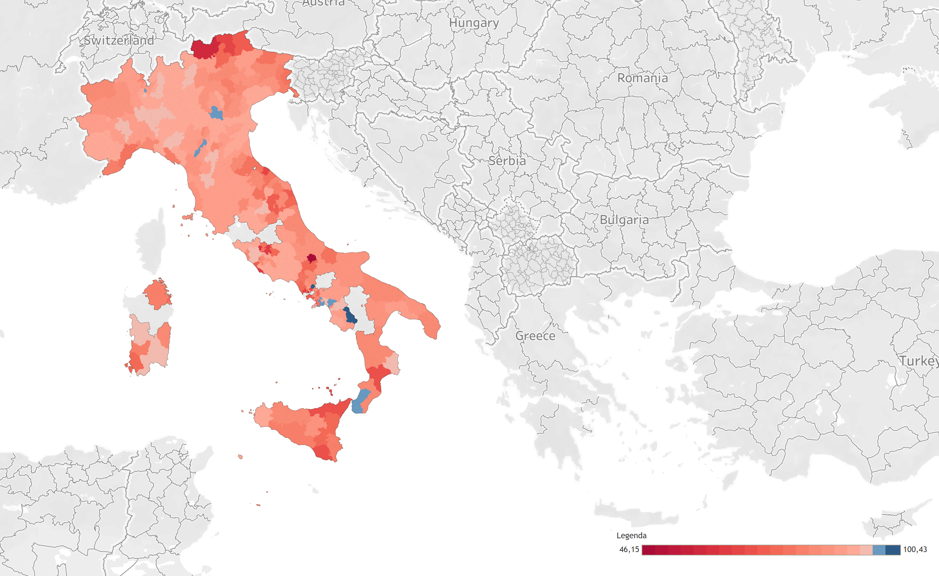
................................................................................................................................................................................................................

................................................................................................................................................................................................................

................................................................................................................................................................................................................

................................................................................................................................................................................................................

................................................................................................................................................................................................................

................................................................................................................................................................................................................

................................................................................................................................................................................................................

................................................................................................................................................................................................................

................................................................................................................................................................................................................

................................................................................................................................................................................................................

................................................................................................................................................................................................................

................................................................................................................................................................................................................

................................................................................................................................................................................................................

................................................................................................................................................................................................................

................................................................................................................................................................................................................

20
Das untenstehende Diagramm zeigt die Arbeitslosenquote der letzten 10 Jahre und wird von folgender Aussage begleitet: „Die Arbeitslosigkeit hat im Jahr 2024 den niedrigsten Wert aller Zeiten erreicht! Noch nie waren so viele Menschen beschäftigt.“ Kommentieren Sie diese Aussage.
Beschreiben Sie den allgemeinen Trend der Arbeitslosenquote in den letzten 10 Jahren.
Identifizieren Sie eventuell Jahre mit auffälligen Veränderungen (deutliche Anstiege oder Rückgänge) und vermuten Sie mögliche Ursachen.
Wenn sich der Trend der letzten drei Jahre fortsetzen würde, welche Prognose könnte man für das kommende Jahr treffen? Erklären Sie die verwendete Methode.





































